Communiqué pour diffusion immédiate

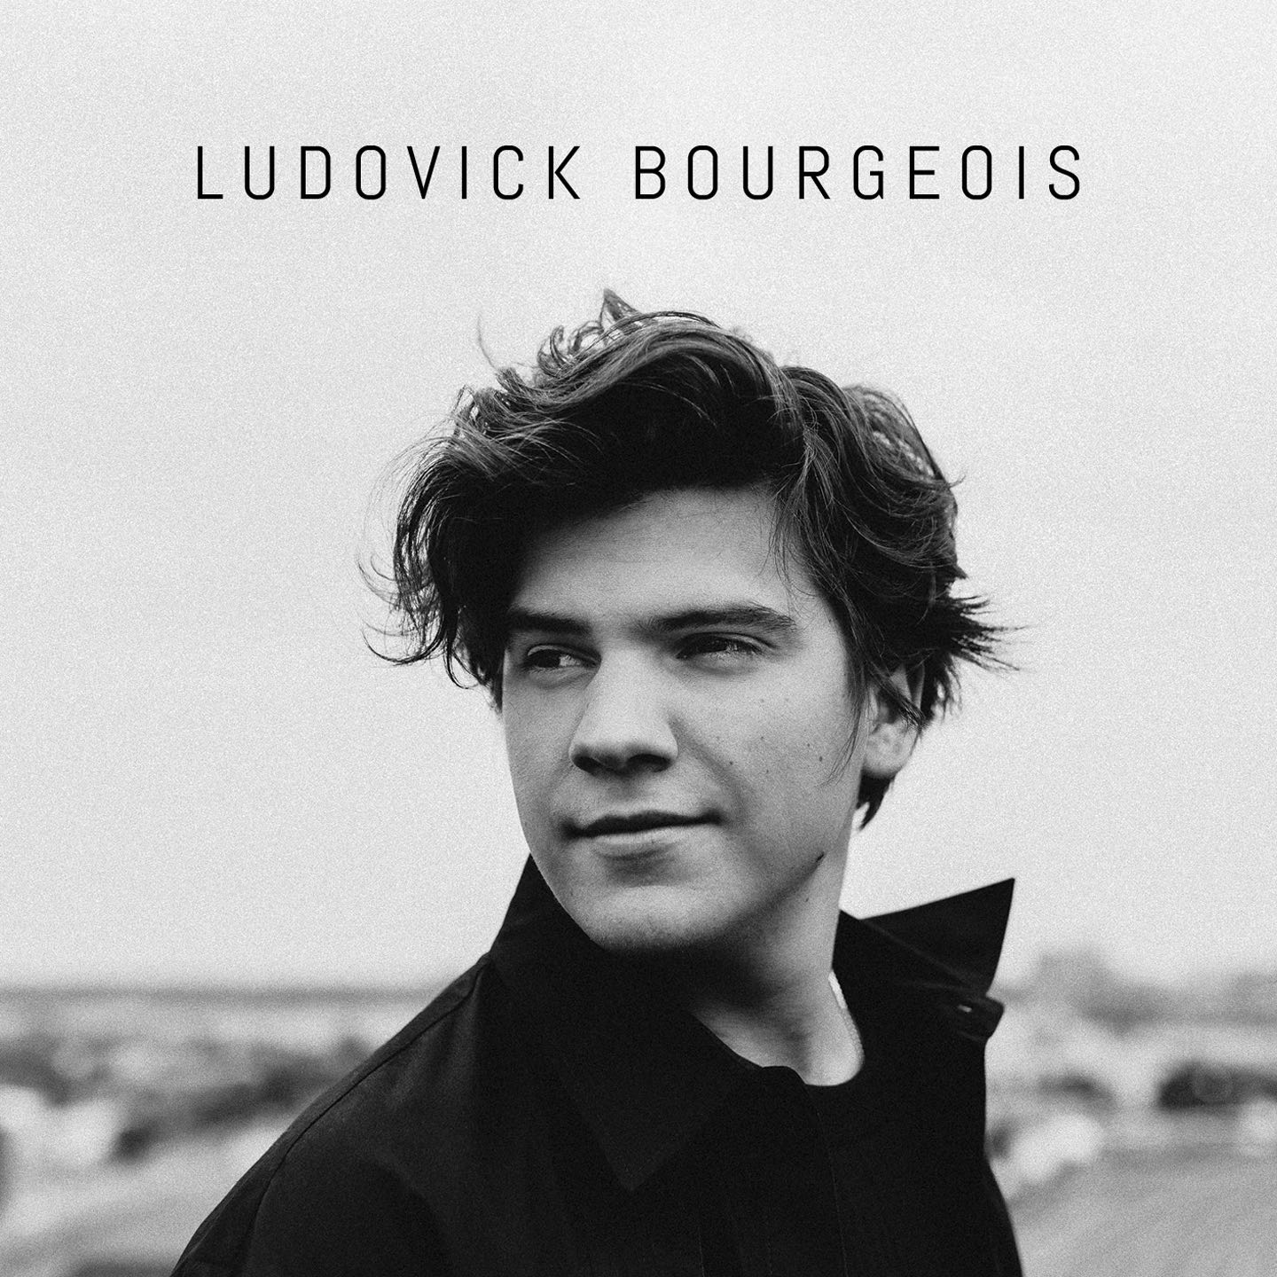
Desert Song:
le tout premier extrait
du nouvel album de
Ludovick Bourgeois !

Montréal, le mardi 26 septembre 2017 – À peine 5 mois après avoir remporté la grande finale de La Voix 5, Ludovick Bourgeois est prêt à présenter un premier extrait original. Desert song a été composée par Ludovick, en collaboration avec Fred St-Gelais, qui agit également à titre de réalisateur. « Fred et moi avons composé la chanson ensemble et nous avons tout de suite eu le gout de parler du même sujet! Je crois que c’est un sujet qui nous ressemble et nous assemble et c’est pour ça que nous avons eu autant de plaisir à collaborer ensemble ! » affirme Ludovick Bourgeois.

« Chercher le vent
Habiter l’instant
Besoin de temps, besoin de soi
Chercher le vent
Contre le courant
Oublier le plan
Un kilomètre à la fois »

Desert Song se retrouvera sur le premier album de l’auteur-compositeur et interprète qui sera en vente dès le 13 octobre prochain. Coréalisé par Fred St-Gelais et Patrick Bourgeois, l’album éponyme sera à l’image de Ludovick Bourgeois : pop et accrocheur.

Desert Song est disponible dès aujourd’hui sur iTunes.

Texte : Ludovick Bourgeois et Fred St-Gelais
Musique : Ludovick Bourgeois et Fred St-Gelais

Pour les radios, veuillez communiquer avec l’équipe de Torpille pour toutes demandes concernant le téléchargement de la chanson. Ils sauront vous diriger !

-30-

Demandes médias
Charles LeMay / Productions J
clemay@productionsj.com
514-287-2855 poste 240

Promotion radio
Jean-François Blanchet / Torpille
jf@torpille.ca / 450-787-3141

Marjolaine Morasse / Torpille
marjolaine@torpille.ca / 579-721-3212

